**ÖVNING EXERCISE**

**Välj en av bilderna (A-G). Berätta om personen i bilden. Choose one of the pictures (A-G). Make up a story about the person in the picture.**

**Kombinera fraser med *och*, *så* eller *men*. Combine phrases with *och*, *så* or *men*.**

**Använd fraserna nedan eller hitta på egna. Use the phrases below or make up your own. (Use your textbook!)**

**Feel free to change “jag” to du/han/hon/vi/ni/de (dom)!**

|  |  |  |
| --- | --- | --- |
| **Jag kommer från …**  **Jag talar …**  **Jag trivs i … (enjoy being in)**  **Jag är gift (married)**  **Jag har en sambo**  **Jag har en pojkvän/flickvän**  **Jag är singel**  **Jag jobbar med … (work with)**  **Jag jobbar på … (work at)**  **Jag arbetar som … (work as a)**  **Jag är (inte) intresserad av …**  **Jag spelar … (play)**  **Jag åker (inte) skidor (ski)**  **Jag tränar …**  **Jag trivs i …** | **och (and)**  **så (so)**  **men (but)** | **jag bor själv (live by myself)**  **jag bor i …**  **jag studerar …**  **jag jobbar på …**  **jag längtar efter min familj**  **jag längtar efter vinter/sommar**  **jag längtar efter värme**  **jag är inte intresserad av …**  **jag är intresserad av …**  **jag spelar/åker/talar/tränar inte …** |



1. WEBBDESIGNER? / IT-INGENJÖR? / ADVOKAT? / LÄRARE? / EKONOM? pixabay.com



1. TOMTE?



1. WEBBDESIGNER? / IT-INGENJÖR? / ADVOKAT? / LÄRARE? / EKONOM?

pixabay.com



1. TANDLÄKARE pixabay.com



1. KOCK pixabay.com



1. FRISÖR pixabay.com

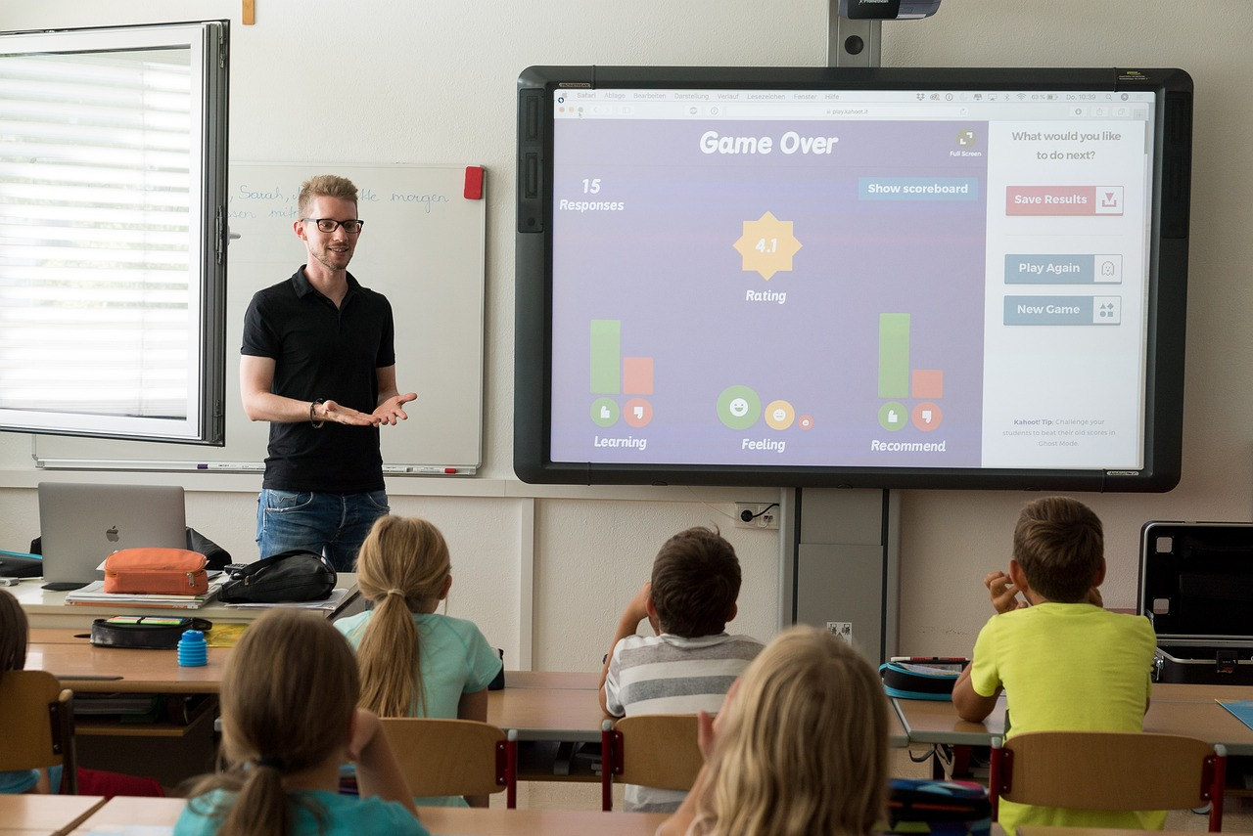

1. LÄRARE pixabay.com